TD BTS SN1

Liaison série asynchrone

10/01/2015

|  |
| --- |
| Surveillance du viaduc de Millau |

# Contexte

Le viaduc de Millau est un pont à haubans franchissant la vallée du Tarn (Aveyron) sur l’autoroute A71 entre Clermont-Ferrand et Béziers.

Il permet de contourner la ville de Millau et d’éviter ainsi les embouteillages estivaux. Son tablier de 32 m de large accueille une autoroute de 2 fois 2 voies ainsi que 2 voies de secours.

Ce pont, achevé en 2004, détient quatre records du monde :

* Les piles les plus hautes : les piles P2 et P3 mesurent respectivement 244,96 et 221,05 m.
* La flèche la plus haute : le haut du pylône de la pile P2 culmine à 343 m.
* Le tablier routier le plus haut : 270 mètres par rapport au sol.
* Le tablier suspendu par haubans le plus long (2 460 m).

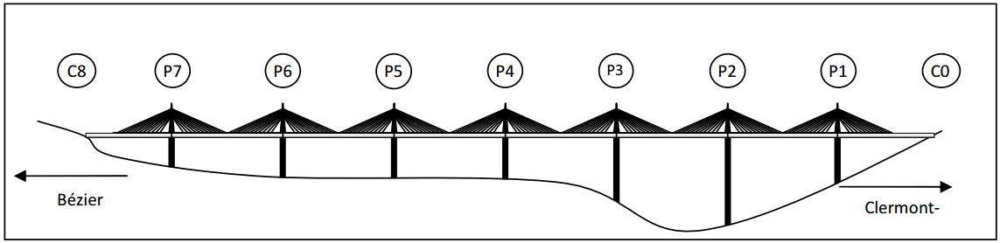

Les culées C0 et C8 sont les points d'ancrage à chaque extrémité du viaduc. Les véhicules circulent sur le tablier reposant sur les deux culées et les piles. Les haubans, dont les extrémités sont constituées par les pylônes et le tablier, ils stabilisent l’ensemble.

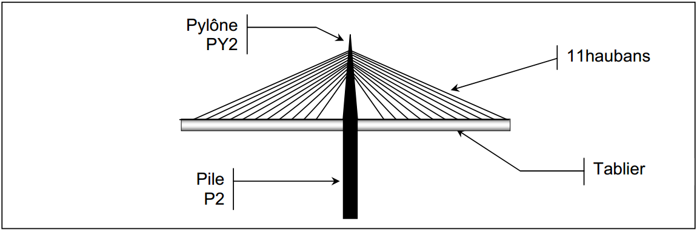

## La surveillance de l’ouvrage

Le cahier des charges prévoit une durée d’utilisation du pont de 120 ans. La surveillance de l’ouvrage sur le long terme doit donc pouvoir respecter cette contrainte.

Cette surveillance comporte trois aspects : contrôle des conditions d’exploitation, contrôle du comportement du viaduc et contrôle du vieillissement de la structure.

* contrôler les conditions d’exploitation : le but est d’assurer la sécurité des véhicules et de leurs passagers. Trois fonctionnalités sont assurées :
  + surveiller le trafic
  + mesurer la vitesse du vent
  + détecter le verglas.
* contrôler le comportement du pont et vérifier la conformité par rapport aux prévisions définies dans le cahier des charges.
* surveiller le vieillissement : l’ouvrage est équipé de dispositifs permettant de suivre sur le long terme les fondations du pont, les haubans, les piles, les pylônes et le tablier.

## Instrumentation de surveillance

La surveillance a été mise en place à l’aide de capteurs, ce qui permet le contrôle et l’analyse de phénomènes dont la durée va d’une seconde à plusieurs années. Chaque capteur a été minutieusement choisi pour répondre parfaitement au cahier des charges :

* Des anémomètres sont utilisés pour la surveillance du vent à tout moment, ils se trouvent sur les pylônes (PY2, PY4, PY6) et sur le tablier.
* Pour la surveillance des mouvements d’oscillation, une instrumentation d’accéléromètres est installée sur les piles, pylônes et tablier.
* Les déplacements des joints de chaussée du tablier, sont mesurés par des capteurs de déplacement.
* Pour la surveillance des contraintes subies par les piles et l’évolution de la structure du béton, des extensomètres à fibres optiques, ont été scellés dans le béton des piles P2 et P7.
* Pour suivre tous les paramètres naturels, il y a des hygromètres mesurant l'Humidité Relative (ou %HR) et des capteurs de température dont les données seront corrélées avec celles fournies par les autres capteurs.

## INFORMATIQUE INDUSTRIELLE

Le réseau informatique constitue la colonne vertébrale du système ; toutes les données provenant des capteurs sont récupérées grâce à une association fibre optique, commutateurs (switch) et passerelles (RS485/Ethernet) :

* Les e.bloxx sont des conditionneurs d'entrées/sorties logiques et analogiques et délivrent les résultats de leurs acquisitions (provenant des capteurs) aux e.gate
* Les e.gate sont des concentrateurs de données ; ils constituent également des passerelles de communication entre les e.bloxx (RS485) et les RS2 FX-FX.
* Ces derniers sont des commutateurs industriels (switch) offrant deux ports fibre optique et 5 ports Ethernet. Il en existe neuf dans le système.

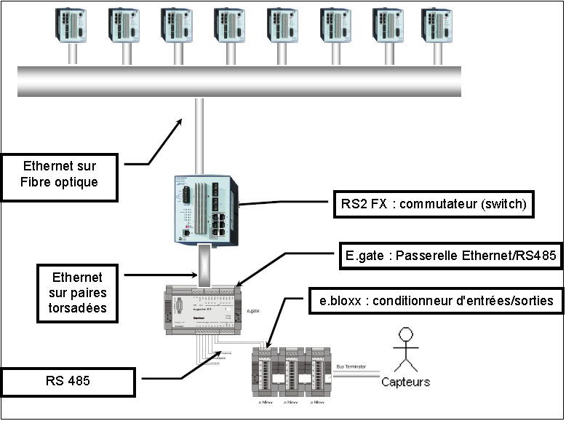

Une partie de la chaîne d’acquisition peut-être représentée ainsi :



La communication entre un e.gate et un e.bloxx se fait selon le protocole MODBUS sur un support RS485. Le format de transmission est 8, E, 1, soit 8 bits de données, un bit de parité paire et un bit de STOP.

Un document fourni en annexe 8 donne quelques détails de ce protocole.

CT correspond au temps de transmission d’un caractère.

Le champ d’adresse est codé sur un octet, le CRC est codé sur deux octets.

1. La table 5.1 de la documentation sur le protocole MODBUS évoque un temps T2min. Choisissez la proposition correspondante à la bonne signification de ce paramètre.

|  |
| --- |
| * Temps de propagation minimum du signal pour parvenir au récepteur ; * Temps minimum de transmission du CRC ; * Durée minimale pour un bit de STOP ; * Temps minimum imposé au système sollicité avant qu’il ne puisse répondre ; * Durée minimale du temps d’aller-retour (Round Trip Delay) du signal; * Temps minimum que mettra la requête pour parvenir au récepteur. * Temps minimum en respect des spécifications RS485. |

On fixe une vitesse de transmission de 57600 bps et on considère T1=1.5CT, T2=2CT, T3=3CT.

1. Calculez la valeur de CT (Character Time)

|  |
| --- |
|  |

1. Soit un télégramme de requête de 8 octets, suivi d’un télégramme de réponse de 9 octets. Calculez le temps Tit entre le début d’une requête et le début d’une éventuelle requête suivante.

|  |
| --- |
|  |

Soit la lecture par un e.gate de deux variables réelles de type float d’un e.bloxx à partir de la variable 2 du paragraphe 5.4 « Register Contents » de l’annexe 8.

On considère que les variables ont chacune une valeur réelle courante dont le codage (du MSB au LSB) résultant est :

* + 42 49 3C D3 pour la première variable ;
  + C6 22 02 68 pour la deuxième variable ;

L’adresse de l’esclave interrogé est 0xA4.

1. Donnez la valeur des champs demandés et complétez le contenu des télégrammes occasionnés par cette lecture.

|  |
| --- |
|  |

# Direction et vitesse du vent

Ces mesures sont confiées à l’anémomètre à ultrasons USA1 de METEK.

Cet appareil, dont une représentation est fournie en annexe 9, repose sur trois groupes émetteur-récepteur d’impulsions ultrasoniques disposés sur trois plans différents. La transmission du son repose sur un fluide, l’air dans le cas présent.

Le vent modifie les caractéristiques de ce fluide et donc influe sur le temps que mettent les ultrasons pour parvenir d’un émetteur à un récepteur.

Un traitement informatique intégré à l’appareil permet d’obtenir numériquement sur une voie série RS232 la vitesse et la direction du vent.

La partie « communication » de la documentation indique :

« *Because there is no support for hardware-handshake the USA-1 uses the XON/XOFF-protocol (software-handshake)* ».

1. Quelle affirmation décrit correctement le contrôle de flux XON/XOFF.?

|  |  |
| --- | --- |
|  | XON/XOFF est un contrôle de flux logiciel évitant l’ajout de fils entre un émetteur et un récepteur d’une liaison RS232 pour assurer la même fonctionnalité.  Lorsque le tampon de réception du récepteur arrive à saturation, ce dernier envoie un XOFF (code 0x13) à l’émetteur qui suspend son émission. On évite ainsi au récepteur d’être submergé par le débit trop rapide de l’émetteur. Une fois les données du tampon de réception consommées, le récepteur envoie un XON (code 0x11) à l’émetteur. Ce dernier reprend alors son émission. |
|  | XON/XOFF utilise deux broches supplémentaires sur le connecteur RS232, XON et XOFF. Ces deux lignes permettent au receveur et à l’émetteur d’alerter chaque côté de leur état. Un émetteur alerte sa ligne XOFF, qui provoque une interruption sur le receveur, ex: Puis-je envoyer des données? Si le receveur est dans une position pour recevoir des données, il va alerter la ligne XON, ex: Oui vous pouvez commencer à envoyer. |

L’USA1 peut-être livrée avec une connectivité RS422. Mais un e.gate possède des ports RS485. Il faut donc utiliser la version RS232 de l’USA1 et avoir recours à un adaptateur RS232 <-> RS485.

On rappelle que :

* la RS422 repose sur une transmission différentielle unidirectionnelle sur deux fils, 4 fils sont nécessaires pour une transmission bidirectionnelle full duplex.
* la RS485 repose sur une transmission différentielle bidirectionnelle sur deux fils.

La documentation d’un driver de lignes RS485, le SN65176B, est fournie en annexe 10.

Ce composant s’intègre dans un appareil à connectivité RS485 selon le synoptique suivant :



La documentation indique 9600, N, 8, 1 comme vitesse/format de transmission.

1. Indiquez sur le schéma précédant où se situe la communication RS232 ?
2. Complétez le l’oscillogramme de l’émission du caractère « XON » sur la ligne RS232 TX. Indiquez les niveaux électriques et les durées.

|  |
| --- |
|  |

1. Indiquez le rôle du signal DE.

|  |
| --- |
|  |

1. Précisez si cette architecture électronique permet d’obtenir une liaison RS485 half duplex ou full duplex. Justifier la réponse.

|  |
| --- |
|  |

L’ensemble Microprocesseur+UART est réalisé à partir d’un microcontrôleur ATmega16L.

La fonction « **configUSART()** » permet de configurer les paramètres de la liaison série du microcontrôleur.

|  |
| --- |
| **void configUSART(void)**  {  // USART initialization  // Communication Parameters: 8 Data, 1 Stop, NO Parity  // USART Receiver: On  // USART Transmitter: On  // USART Mode: Asynchronous  // USART Baud Rate: 9600 bps  UCSRA = 0x00;  UCSRB = 0x98;  UCSRC = 0x86;  UBRRH = 0x00;  UBRRL = 0x…………;  } |

La configuration des paramètres de communication est effectuée grâce aux registres de statut UCSRA, UCSRB, UCSRC et UBRR du microcontrôleur. Ces registres sont détaillés dans les documents annexes.

1. D’après la valeur affectée au registre UCSRA, quelle est l’état du bit U2X ?

|  |
| --- |
| U2X = |

1. Quelle est la valeur à attribuer au registre UBRRL pour configurer la vitesse de communication ? Donnez cette valeur en binaire puis en hexadécimal.

|  |
| --- |
| UBRRL = |
| UBRRL en binaire : |
| UBRRL en hexadécimal : |

1. Indiquez à quel commentaire se rapporte cette configuration et complétez la fonction **ConfigUSART()** :

|  |
| --- |
| **//**____________________________________________________  **UBRRL = 0x**______________**;** |

1. D’après la valeur affectée au registre UCSRB, complétez le tableau suivant :

|  |  |  |  |  |  |  |  |
| --- | --- | --- | --- | --- | --- | --- | --- |
| **RXCIE** | **TXCIE** | **UDRIE** | **RXEN** | **TXEN** | **UCSZ2** | **RXB8** | **TXB8** |
|  |  |  |  |  |  |  |  |

1. indiquez à quels bits correspondent les commentaires suivants :

|  |  |
| --- | --- |
| **// USART Receiver: On** | bit ____________ de UCSRB |
| **// USART Transmitter: On** | bit ____________ de UCSRB |

1. D’après la valeur affectée au registre UCSRC, complétez le tableau suivant :

|  |  |  |  |  |  |  |  |
| --- | --- | --- | --- | --- | --- | --- | --- |
| **URSEL** | **UMSEL** | **UPM1** | **UPM0** | **USBS** | **UCSZ1** | **UCSZ0** | **UCPOL** |
|  |  |  |  |  |  |  |  |

1. En déduire quels sont les paramètres de configuration de l’UART.

|  |  |  |
| --- | --- | --- |
| **Paramètres** | **Bit(s) des registres UCSRC ou UCSRB** | **Configuration** |
| **Mode :** |  |  |
| **Parité :** |  |  |
| **Nombre de bit de stop** |  |  |
| **Format d’un caractère** |  |  |